**ĐỊA LÍ 5 - TUẦN 2 - PHIẾU BÀI TẬP**

**KHÍ HẬU**

**Câu 1:** Đánh dấu × vào ô ☐ trước ý đúng.

Đặc điểm của khí hậu nhiệt đới gió mùa ở nước ta là:

☐ Nhiệt độ cao, có nhiều gió và mưa.

☐ Nhiệt độ cao, gió và mưa thay đổi theo mùa.

☐ Nhiệt độ thấp, gió và mưa thay đổi theo mùa.

☐ Nhiệt độ cao, gió và mưa không thay đổi theo mùa.

**Câu 2:** Nối các ô chữ chỉ đặc điểm khí hậu với mỗi vòng tròn cho phù hợp.

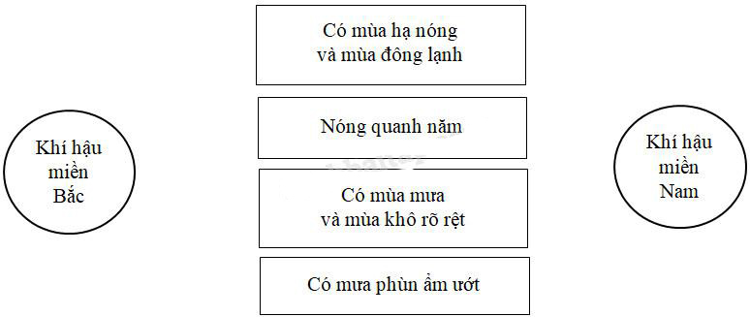

**Câu 3:** Đánh dấu × vào ô ☐ trước ý đúng.

Ranh giới khí hậu giữa miền Bắc và miền Nam là:

☐ Dãy Hoàng Liên Sơn.

☐ Dãy Trường Sơn.

☐ Dãy núi Đông Triều.

☐ Dãy núi Bạch Mã.

**Câu 4:** Hãy kể một vài hậu quả:

- Do lũ lụt gây ra:

- Do hạn hán gây ra:

- Do bão gây ra: